Zajęcia rozwijające kreatywność

Klasa V, VI Szkoła Podstawowa Specjalna Nr 4 dla uczniów z niepełnosprawnością intelektualną w stopniu umiarkowanym i znacznym
Nazwisko i imię nauczyciela: Kondraciuk Elżbieta
el.kondraciuk@wp.pl
termin realizacji: 02.06.2020 r.

Temat: Kanapka Ryba - wykonanie kanapki w kształcie ryby.

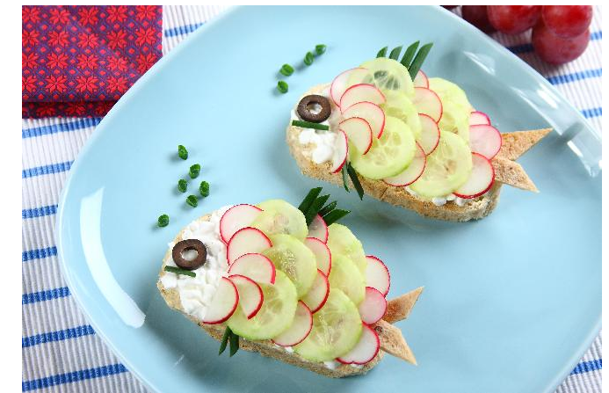

Składniki:
- 1 kromka pieczywa pszennego
- masło
- 1 łyżka serka wiejskiego
- pół ogórka
- 1 rzodkiewka
- 1 oliwka czarna
- szczypiorek do dekoracji

Przygotowanie:
- Pieczywo okrój ze skórki i posmaruj masłem. Skórki pozostaw na później.
- Następnie nałóż serek i rozsmaruj równomiernie.
- Ogórek i rzodkiewkę pokrój w cienkie plasterki –. rozłóż na pieczywie, imitując łuski rybki.
- Oliwkę umieść w miejscu oka, a szczypiorek i skórki pieczywa niech posłużą jako płetwy i ogon ryby. Kanapka Rybka gotowa!

Zajęcia rozwijające kreatywność

Klasa V, VI Szkoła Podstawowa Specjalna Nr 4 dla uczniów z niepełnosprawnością intelektualną w stopniu umiarkowanym i znacznym
Nazwisko i imię nauczyciela: Kondraciuk Elżbieta
el.kondraciuk@wp.pl
termin realizacji: 04.06.2020 r.

Temat: Papierowa pacynka – składanie papieru
Ta papierowa „pacynka”, jest prosta w wykonaniu i na pewno będzie piękną ozdobą.. Do jej przygotowania potrzebny jest kolorowy papier w formacie A5, który składamy w równych odstępach w harmonijkę. Jeśli nie mamy zbyt dużej wprawy i okazuje się że rozjechały się boki podczas składania, można delikatnie linijką odmierzyć równie odstępy i wzdłuż niej składać

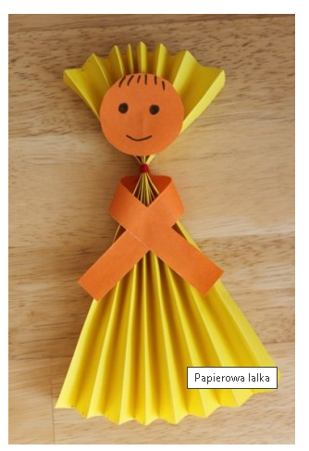
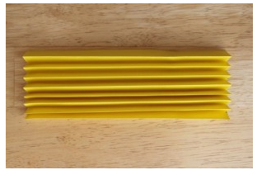
Gdy harmonijka jest gotowa na wysokości 2/3 związujemy ją nitką w miejscu które będzie szyją.
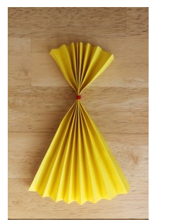
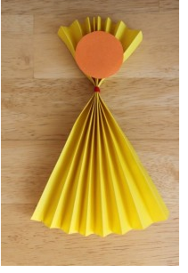
W górnej części mocujemy, koło wycięte z papieru w innym kolorze na którym rysujemy twarz królewny. Ręce robimy z paska papieru, zwijając go wokół tułowia jak na zdjęciu

